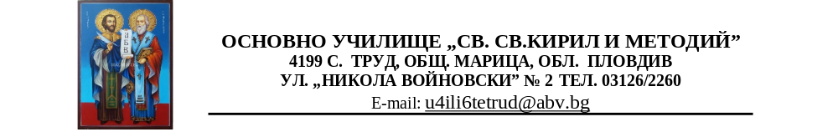
УТВЪРЖДАВАМ:
ТОНЯ КОЕВА - ДИРЕКТОР

М Е Р К И
за ограничаване на ПТП с участието на ученици и намаляване на последствията от тях за учебната 2024/2025 година

С решение №16 от 17.01.2019 г. на Министерски съвет за приемане на интегриран подход „Безопасна система с визия нула загинали и тежко ранени“ 2019 година е обявена за година на активна работа по опазване живота и здравето на участниците в движението по пътя под мотото „Пази семейството си на пътя“. Кампанията в училище продължава и през 2023/2024 учебна година.

№ | Мерки | Срок | Отговорници
1 | На първата родителска среща родителите да бъдат информирани за особеностите на транспортната инфраструктура в близост до училището за личната безопасност и опазване здравето и живота на децата | М. октомври. | Класни ръководители
2. | Създаване на рубрика по БДП на сайта на училището | М.септември | ЗДУД и председател на УКБДП
3. | Попълване на декларация от родители, че детето ще се прибира само | постоянен | Класни ръководители и учители в ГЦОУД
4. | Осигуряване на учебни помагала за учениците и литература в помощ на обучението по БДП | М.септември | Класни ръководители
5. | Организиране на работни срещи за разглеждане на конкретни събития, настъпили с учениците от училище | Постоянен | Председател на УКБДП
6. | Провеждане на задължителна ефективна“петминутка“ в края на последния час. | Ежедневно | Учители
7. | Спазване на мерки за безопасност при пътуване с различни видове транспорт при провеждане на организирани учебни екскурзии и други мероприятия. | При организирани мероприятия | Директор и ръководители на групи
8. | Изработване на рисунки и проекти на тема“Да запазим децата на пътя“ | М.октомври/ноември | Учители
9. | Отбелязване на „Европейски ден без загинали на пътя“ | М.Септември | УКБДП
10. | Отбелязване на Ден,посветен на жертвите при ПТП | М.ноември | УКБДП
11. | Периодична проверка на състоянието на пътната маркировка и пътните знаци в близост до училището. | През годината | Председател на УКБДП

